华为Mate50系列×南方周末献礼 #2022年十大高燃瞬间#
广 告 主：华为
所属行业：信息与通信技术行业
执行时间：2022.10.19
参选类别：视频内容营销类
营销背景
- 依托微信超过11年的成熟生态，视频号逐渐在各大媒体的媒体融合发展中发挥越来越重要的作用。据视频号数据分析平台统计，社会热点事件、热议话题、情感向内容较其他内容更易收获更多流量。
- 项目规划落地时间正值“二十大”时期，大众对国家年度正能量事件关注度高，联合时政媒体将 2022 年大事件进行筛选和盘点，以高燃事件致敬每一个依然有所相信、有所期待、坚定地走在路上的人们，可引发大众共鸣和积极情绪。
- 在经济增长缓慢、智能手机耐用性普遍提升的背景下，智能手机市场近三年销量持续走低，消费者的换机周期延长，对新机的选择期望也不局限于对传统的性能、外观、影像等基础能力的考量。具有能解决普遍智能手机使用痛点的功能，以及具有突破性创新功能的智能手机更受消费者青睐。华为Mate50系列作为全球首款支持北斗卫星消息的大众智能手机，北斗卫星消息硬件能力的行业领先性成为大事件营销的重要突破点。
营销目标
- 结合“二十大”节点盘点大众关注的国家与民生大事件，以正能量题材吸引大众及媒体关注，激发用户情绪，以自然流量推动内容扩散及曝光。
- 发挥《南方周末》新闻时政大报优势产出优质内容，部署权重媒体助推热度，将优质内容转化为“爆款势能”，破圈传播触达更多受众。
- 以视频号为首发阵地，推动微信私域平台内精准曝光，引发全民共振，受众及媒体自发扩散，实现微信朋友圈、微博等多平台溢出，进而全面刷屏。
策略与创意
近年来，户外露营、徒步探险等成为大热的出行方式，而在此情况下遇到无信号无法与外界联系的情况也是大众使用手机时常遇到的痛点。华为针对大众普遍会遇到的“信号焦虑”问题，在Mate50系列手机上创新搭载了“北斗卫星消息”硬件能力，实现智能手机在通讯方面新维度的升级。当用户身处荒漠无人区、出海遇险、地震救援等无地面网络信号覆盖的环境下，华为Mate50 系列可通过畅连APP，将文字和位置信息向外发出，与外界保持联系，并支持多条位置生成轨迹地图。
华为Mate50系列是全球首款支持北斗卫星消息的大众智能手机，这一功能的研发和搭载具有行业突破性意义。因此选择华为Mate50系列这一具有代表性的功能点作为主传播要点，联合高权重时政媒体《南方周末》借势“二十大”热点，盘点各领域突破性事件打造高燃出圈选题，将这一在移动通讯领域的突破性功能诞生与我国在航天、奥运、基建等各领域的飞跃联合，产出回顾盘点形式的视频。以“2022年十大高燃瞬间”为主线，展现突破性事件及背后的坚定信念，并将华为常务董事、终端BG CEO、智能汽车解决方案BU CEO余承东在新品发布会上传达的“跨越山海，终见曙光”的品牌精神与时代发展方向贴合，拔高品牌调性，激发大众对华为产品和品牌不断突破创新的认同感。
执行过程/媒体表现
视频链接：https://weibo.com/1639498782/MaZpcB4rY?refer_flag=1001030103_
策略筹备过程：
- 结合10月传播时间节点，考虑可借势“国庆”“二十大”相关大事件热点，以“中国科技发展”“高燃突破”事件盘点为主线，融入华为Mate50系列北斗卫星消息的行业突破性创新功能点，打造可出圈的大事件营销传播；
- 排查选取时政大报《南方周末》，沟通媒体规划出大事件盘点向深度内容；
- 排查“国庆”“二十大”相关热搜话题，探讨可出圈大事件话题方向；
- 对在微信视频号平台出圈的营销案例进行洞察，总结爆款题材和经验；
- 规划视频号、微博平台的资源部署，保障大事件物料持续传播，达成预期目标。
执行过程概述：
- 合作南方周末产出#2022年十大高燃瞬间#，并在微信视频号、微信公众号、微博等多平台释放；
- 部署央视网、环球网、观察者网等权重时政媒体转发视频号视频，在微信平台实现视频内容的广泛扩散；
- 合作科技类行业专家撰写行业稿件，并发布在微信公众号、微博、百家号等平台；
- 在微博平台打造#2022年十大高燃瞬间#话题，时政类、数码类媒体&KOL跟进扩散；
- 沟通中国网、中国新闻周刊等时政媒体撰写并发布稿件进行事件扩散。
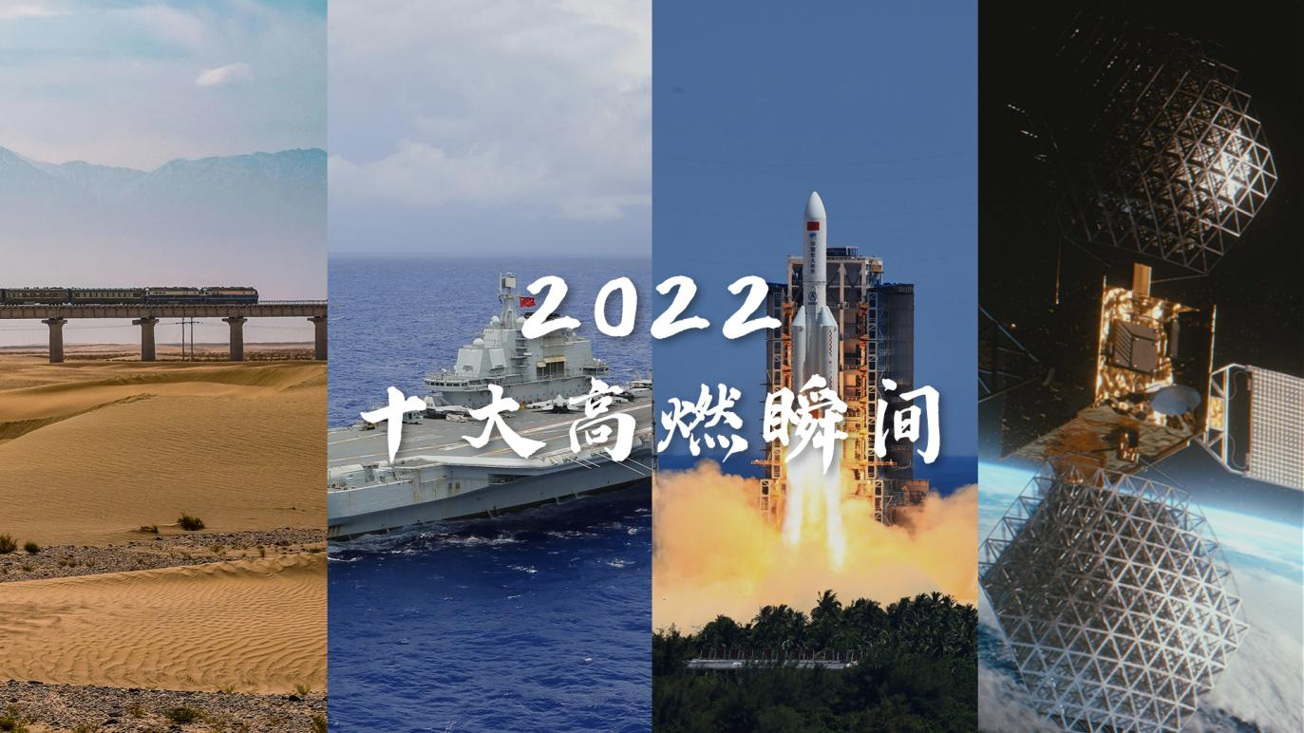
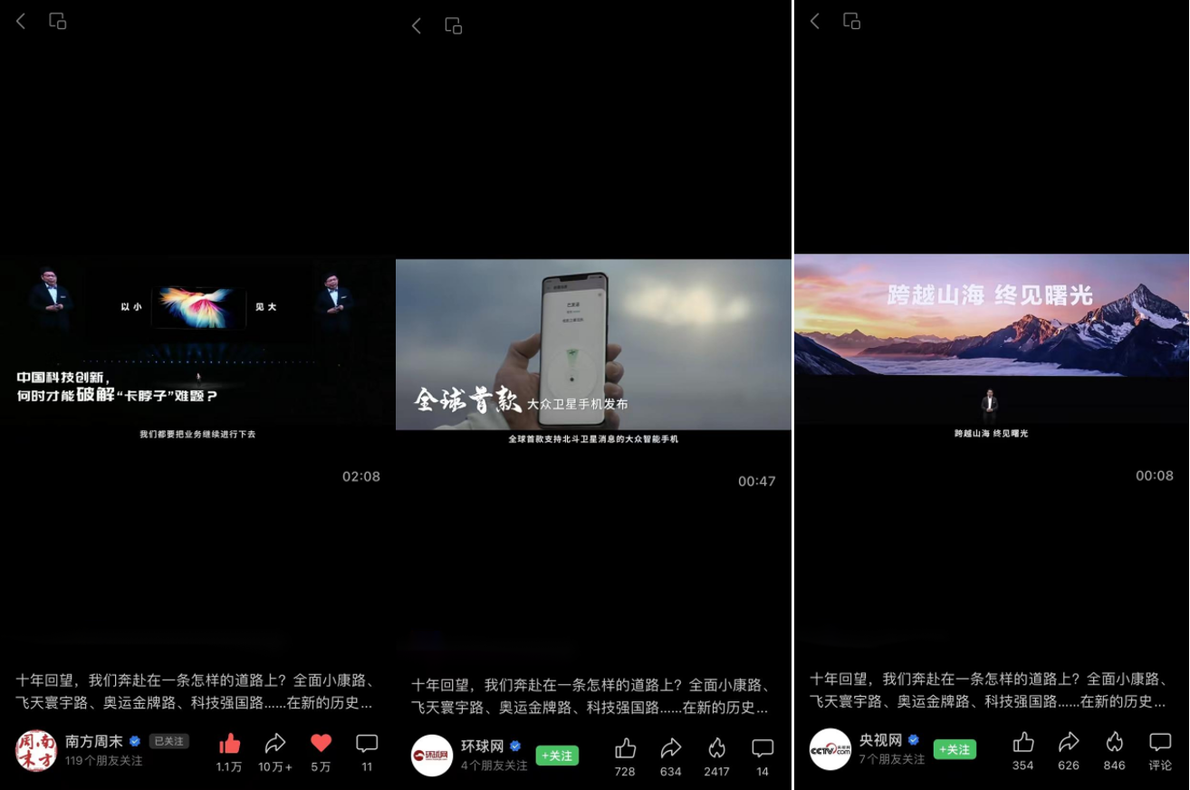
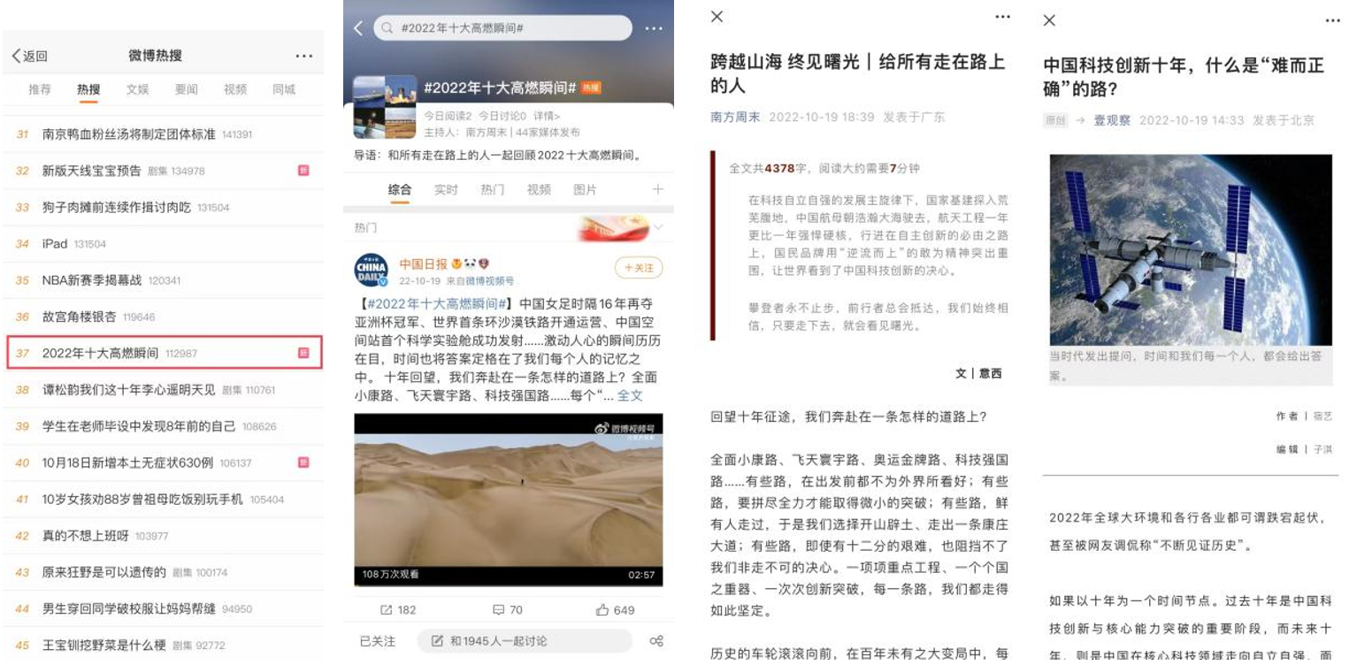
投放平台选择：微博、微信、媒体官网等
具体传播方式及媒体表现:
1、微博平台：
①发布时间：10月19日
②话题词：#2022年十大高燃瞬间#
③传播概述：南方周末首发视频，盘点#2022年十大高燃瞬间#，华为Mate50系列北斗卫星消息功能点在大事件中露出，强关联华为不畏艰险、勇于攀登的品牌精神，定调“跨越山海 终见曙光”的情感导向。
④矩阵资源部署：13家蓝v媒体扩散曝光、19个科技KOL+15个KOC跟进提高话题产品浓度。
2、微信平台：
①发布时间：10月19日
②传播概述：南方周末视频号首发视频，部署多家时政/都市媒体视频号账号跟进转发；合作南方周末、闫跃龙、壹观察产出深度文章，深化传播事件，解读华为Mate50系列产品优势及华为品牌精神。
③矩阵资源部署：时政/都市媒体视频号、时政媒体/行业专家公众号
3、稿件扩散：
①发布时间：10月19日
②内容方向：结合“二十大”热点及南方周末献礼视频，强关联华为品牌及Mate50系列传递的追求极致科技，不断探索创新的品牌精神。
③发布平台：媒体官网、一点资讯、凤凰新闻、UC
④数量规划：5家时政媒体约稿+官方新闻稿扩散20频次
营销效果与市场反馈
营销效果数据呈现：
微博平台（*数据来源新浪微博、知微舆论场）：
微博热搜2个，话题总阅读量突破1.2亿，其中：
- 精准对焦当日微博高位热搜#盘点中国超级工程里的世界之最#进行贴热，总榜Top2，阅读量1.1亿；
- 部署#2022年十大高燃瞬间#话题，登陆热搜总榜Top36，阅读量1358.7w；
话题在微博平台溢出率高，引发媒体自主扩散转发，共44家媒体发布相关内容。
微信平台（*数据来源微信平台）：
以微信视频号作为主阵地传播，南方周末首发视频后，央视网、中国新闻网、环球网、凤凰网、中国日报、观察者网、潇湘晨报、极目新闻等高权重媒体跟进转发，打造朋友圈刷屏转发大事件：
南方周末视频热度创历史之最，转发10w+,点赞5w+,解锁南方周末视频号内容传播历史新突破。数据持续高速增长，热度爆棚。内容撬动多家时政媒体转发，实现破圈刷屏传播。
抖音平台（*数据来源抖音平台、知微舆论场）：
视频及传播事件溢出至抖音平台，自然登上抖音热搜Top10。
深度文章：（*数据来源媒体微信公众号）
重点部署1篇时政媒体深度稿件+2篇行业专家深度稿件，以及时政财经媒体约稿释放共26频次：
南方周末：《跨域山海 终极曙光丨给所有走在路上的人》，阅读量6.7w+；
闫跃龙：《回眸中国科技行业的10年：没有退路，就是胜利之路》，阅读量1.8w+；
壹观察：《中国科技创新十年，什么是“难而正确的路”》，阅读量3.3w+。
广告主反馈：该营销案例受广告主持续点赞，并评价“长尾效应明显”。后续广告主推进营销传播事件多以#2022年十大高燃瞬间#营销项目的数据和影响为参考和目标，该项目成为供广告主内部流转参考和借鉴的经典案例。

